TS Nguyễn Ngọc Huy: "Vẫn chưa hết bàng hoàng khi nhắc tới bão số 3"

(Dân trí) - "Nhìn lại thiệt hại sau bão số 3, tôi ngồi đờ người ra, tay run và mất tới 45 phút viết được bản tin dự báo thời tiết", TS Nguyễn Ngọc Huy chia sẻ cảm xúc.

"Nhìn lại thiệt hại sau bão số 3, tôi ngồi đờ người ra, tay run và mất tới 45 phút viết được bản tin dự báo thời tiết". Đây là những dòng chia sẻ của TS Nguyễn Ngọc Huy, người nổi tiếng trên mạng xã hội với biệt danh "Huy thời tiết".

Dù là một chuyên gia dự báo bão, đã "kinh qua" nhiều cơn siêu bão trên thế giới, song TS Huy vẫn không khỏi bất ngờ và có những cảm xúc đặc biệt khi nước ta hứng chịu siêu bão Yagi, để lại thiệt hại vô cùng nặng nề.

Giờ đây, khi cơn bão đã tan, những thiệt hại do bão cũng đang dần được khắc phục, TS Huy mới ngồi lại để đưa ra góc nhìn toàn cảnh. "Thời điểm tâm bão số 3 vẫn còn ở giữa vịnh Bắc Bộ và được dự báo gió mạnh từ sáng sớm ngày 7/9, tôi đã hình dung ra một kịch bản xấu", vị chuyên gia kể lại.

Cơn bão mạnh bất thường

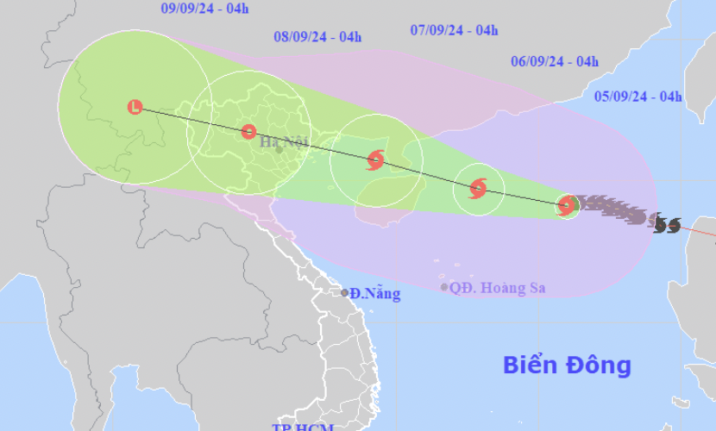

Hướng di chuyển của bão Yagi (Ảnh: NHCMF)

Tháng 5, Cơ quan Khí quyển và Đại dương Quốc gia Mỹ (NOAA) đăng tải cảnh báo người dân trên toàn thế giới cần chuẩn bị tinh thần để đối phó với một mùa bão rất mạnh trong năm 2024.

Thế nhưng ít ai ngờ rằng, nó lại có thể khủng khiếp tới vậy.

Để nói về nguồn gốc của bão Yagi, có thể quay ngược về ngày 30/8, khi Cục Khí tượng Nhật Bản (JMA) báo cáo rằng một vùng áp thấp đã hình thành cách khoảng 540 km về phía Tây Bắc nước Cộng hòa Palau.

Khu vực áp thấp rộng này bắt đầu tổ chức và phát triển thành một áp thấp nhiệt đới vào ngày 31/8. Tới ngày 1/9, Cục Quản lý Thiên văn, Địa vật lý và Khí quyển Philippines xác nhận sự tồn tại của áp thấp nhiệt đới, đồng thời đặt tên nó là Enteng, do áp thấp hình thành trong khu vực quản lý của Philippines.

Thế nhưng chỉ trong ít giờ sau, hệ thống này nhanh chóng mạnh lên thành bão nhiệt đới và được JMA đặt tên là Yagi. Bão Yagi sau đó chuyển hướng Tây Bắc, dọc theo rìa Tây Nam của áp cao cận nhiệt đới mức trung, khiến các dải đối lưu của nó bị cắt về phía bắc.

Ngày 3/9, báo cáo từ JMA cho biết Yagi đã mạnh lên thành bão nhiệt đới, có sức mạnh dữ dội nhờ vào nhiệt độ bề mặt biển ấm và nhiệt lượng đại dương cao. Sáng sớm hôm sau, cả JMA và Trung tâm Cảnh báo Bão Liên hợp (JTWC) đều tăng cấp bão lên thành bão cấp 2 khi có mắt bão bắt đầu hình thành trên ảnh vệ tinh.

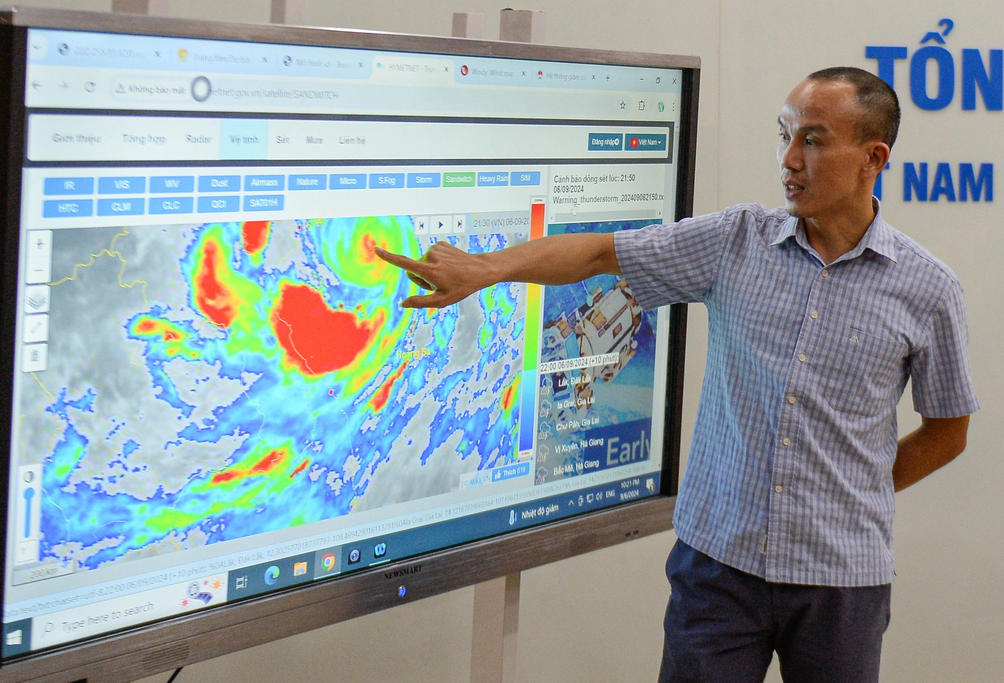

Trung tâm Dự báo Khí tượng Thủy văn Quốc gia theo dõi diễn biến bão Yagi (Ảnh: Nguyễn Hải)

Ngày 5/9, JTWC tăng cấp hệ thống của bão Yagi lên thành siêu bão, với sức gió duy trì trong một phút tối đa 260 km/h. Bão Yagi trở thành siêu bão cấp 5 và là cơn bão thứ 4 đạt tới cấp độ này ở Biển Đông, chỉ sau bão Pamela (năm 1954), bão Rammasun (năm 2014) và bão Rai (năm 2021).

Sau đó 1 ngày, JMA nâng cấp Yagi lên thành cơn bão dữ dội, ước tính nó đạt đỉnh cường độ với áp suất trung tâm tối thiểu là 915 mb (27,0 inHg) và sức gió duy trì trong 10 phút tối đa 195 km/h. Từ ảnh vệ tinh, có thể thấy mắt bão hiện lên sắc nét, đường kính xấp xỉ 27,8 km.

Chia sẻ với phóng viên Dân trí, TS Nguyễn Ngọc Huy cho biết đã sớm lường trước một sự tàn phá hạ tầng với sức gió ở bão mạnh cuối CAT3 tiệm cận bão CAT4.

"Hầu hết các bão mạnh CAT4 và CAT5 đều phá hủy tan nát hạ tầng. Từ bến cảng, nhà máy, mái tôn, mái ngói, cửa kính nhà thấp tầng hay cao tầng đều bị bão đánh tơi tả. Hạ tầng mạnh như nước Mỹ cũng bị bão đánh cho tan hoang", TS Huy cho biết.

Tuy nhiên sau bão, những hình ảnh về thiệt hại được công bố vẫn khiến một chuyên gia có lâu năm trong nghề như TS Huy phải bất ngờ.

"Nhìn lại thiệt hại sau bão số 3, tôi ngồi đờ người ra, tay run và mất tới 45 phút viết được bản tin dự báo thời tiết", TS Huy kể lại, vẫn chưa hết bàng hoàng sau khi Việt Nam hứng chịu cơn bão lịch sử.

Bão đi qua rồi mới là thảm họa

Những người bị "mắc kẹt" trên đường di chuyển của siêu bão Yagi có lẽ chưa từng một lần trải qua cảm giác kinh hãi như vậy trong cuộc đời. Tiếng gió rít ngoài khe cửa, tiếng mưa lao nhanh rồi va xuống mặt đường, tiếng mái tôn va đập vào nhau... Tất cả đã tạo nên một khung cảnh vô cùng đáng sợ.

Thế nhưng, đó chưa phải là tất cả. Những gì theo sau bão mới thật sự là thảm họa.

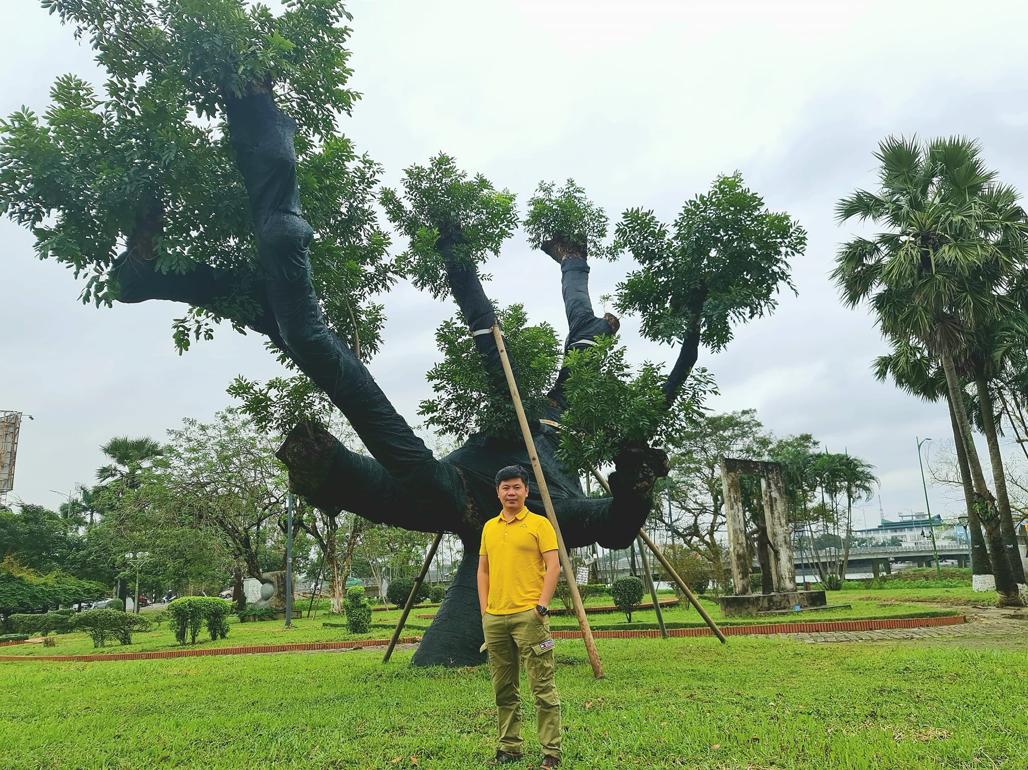

TS Nguyễn Ngọc Huy vẫn chưa hết bàng hoàng khi nhắc tới cơn bão số 3 (Ảnh: NVCC)

"Khi livestream dự báo bão số 3, tôi luôn đề cập cơn bão sẽ mang theo hoàn lưu của nó như một quả bom nước", TS Huy kể lại.

Thật vậy, trong vòng hai ngày 8 và 9/9, tổng lượng mưa ở vùng núi và trung du phía Bắc lên đến mức 350-400mm, nhiều nơi vượt quá 500-600mm.

"Đối với miền Trung, lượng mưa như vậy trong 48 giờ là bình thường. Nhưng với địa hình đồi núi dốc phía Bắc, đó sẽ là thảm họa", TS Huy nói.

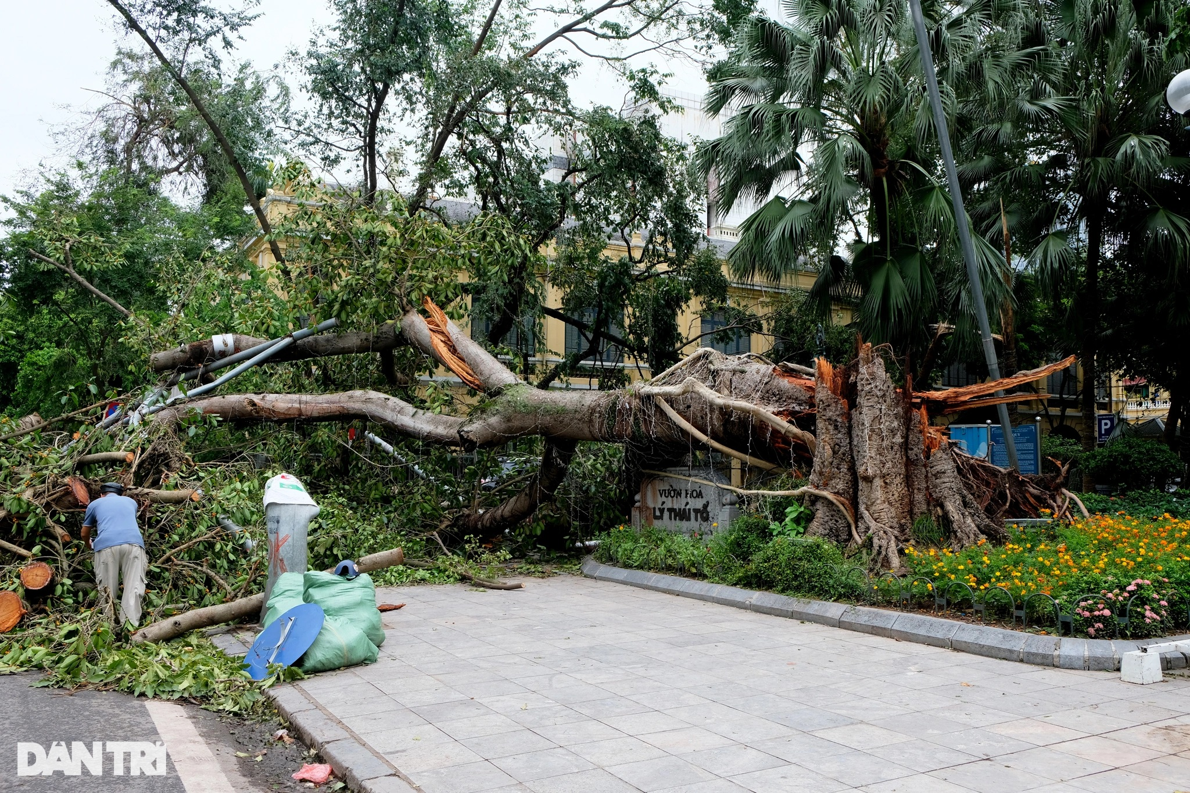

Bão số 3 khiến cây cổ thụ gãy đổ ở vườn hoa Lý Thái Tổ, Hà Nội (Ảnh: Nguyễn Nguyễn)

3 tháng tiếp theo: Tình hình mưa, bão, lũ sẽ phức tạp khó lường

Theo Cục Quản lý đê điều và Phòng chống thiên tai (Bộ Nông nghiệp và Phát triển nông thôn), đến 17 giờ ngày 14/9, bão số 3 và hoàn lưu bão đã khiến 352 người chết, mất tích (276 người chết, 76 người mất tích). Số người chết tăng thêm 14 người so với thống kê lúc 8 giờ cùng ngày.

"Phải có một cuốn sách về Yagi: Con cháu chúng ta phải được học về cơn bão này". Đây là nhận định của TS Nguyễn Ngọc Huy sau khi đã chứng kiến toàn bộ những gì mà cơn bão để lại. Dẫu thiệt hại là vô cùng nặng nề, song chúng ta nên bắt đầu nhìn vào những điểm tích cực và rút ra bài học kinh nghiệm cho những lần sau.

Theo TS Huy, nếu so sánh thiệt hại về người đối với các bão CAT4 và CAT5 ở các quốc gia khác thì chúng ta đã làm được một "điều thần kỳ".



Lực lượng chức năng tỉnh Vĩnh Phúc hỗ trợ người dân trong đợt mưa lũ vừa qua (Ảnh: Công an Vĩnh Phúc)

Có được điều này là nhờ sự vào cuộc của cả hệ thống chính trị: Từ sự chỉ đạo, điều hành quyết liệt từ Chính phủ; tới sự chủ động, phản ứng kịp thời, hiệu quả, từ sớm, từ xa, trực tiếp trên hiện trường từ các địa phương, cộng đồng doanh nghiệp và người dân.

Tất cả đã góp phần hạn chế tối đa mức độ thiệt hại, nguy cơ có thể xảy ra và hậu quả do bão số 3 để lại.

Theo TS Nguyễn Ngọc Huy, trong nửa cuối tháng 9, tháng 10 và 11, tình hình mưa, bão, lũ sẽ phức tạp khó lường ở miền Trung.

Cùng với đó, biến đổi khí hậu cũng là điều kiện thuận lợi để các cơn bão phát triển, khi chúng có xu hướng hấp thụ nước biển ấm lên giống như một "miếng bọt biển" và dần gia tăng về kích thước.